Pereira, Colombia 19 de enero 2024
Señor
JORE ANDRES NOREÑA
Representante Legal
SEGURIDAD ACIN LTDA
Carrera 11 48-110
seguridadacin@yahoo.com
Pereira

Pereira

ASUNTO: Notificar aviso auto No. 2114 de 26 de Diciembre 2023 por medio de la cual se comunican existencia de mérito para adelantar procedimiento administrativo sancionatorio
RAD.:02EE2023410600000050007
QUERELLADA: SEGURIDAD ACIN LTDA

Respetado Señora:

Por medio de la presente se NOTIFICAR POR AVISO al (a) señor (a) JORE ANDRES NOREÑA, Representante legal de ACIN SEGURIDAD. del auto 2114 del 26 de diciembre 2023, por medio de la cual se comunican existencia de mérito para adelantar procedimiento administrativo sancionatorio por la INSPECTORA DE TRABAJO Y SEGURIDAD SOCIAL.
En consecuencia, se entrega en anexo una copia íntegra, auténtica y gratuita de la decisión aludida en (1) folios por ambas caras, se le advierte que copia del presente aviso se publica en la página web del Ministerio del Trabajo y en la secretaría del despacho desde el 22 al 26 de enero 2024, además que la notificación se considerará surtida al finalizar el día siguiente al de la entrega de este aviso.

Atentamente,
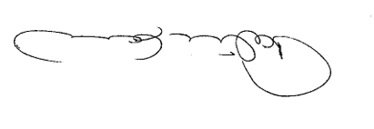

MARIA PATRICIA GALEANO CASTAÑO
Auxiliar Administrativa

Elaboró:  Ma. Patricia Galeano Castaño  Auxiliar Administrativa  Grupo PIVC RC-C | Revisó:  Ma. Patricia Galeano Castaño  Auxiliar Administrativa  Grupo PIVC RC-C | Aprobó  Ma. Patricia Galeano Castaño  Auxiliar Administrativa  Grupo PIVC RC-C

